Een waar drama is op komst ….
Het is 2024. Dat lijkt ver weg, maar het volgende dreigt dan werkelijkheid te worden:
Je zit op je terras met vrienden en je moet voor de 3e keer stoppen met praten vanwege de herrie …
De juf op school stopt met lesgeven aan de kinderen vanwege de herrie….
Toeristen van 'de Vers' zeggen na een bezoek: Volgende keer ergens anders vanwege de herrie" …..
Kind van 7 jaar komt om 10 uur ‘s avonds naar beneden en zegt: "Ik kan niet slapen bij deze herrie" …

Hoezo herrie in 2024?
Voorzichtig en zonder teveel geluid te maken, probeert het Ministerie van Defensie “vliegbasis de Peel” weer te openen. Het was 30 jaar een slapende luchthaven, zoals dat mooi heette. Och, er vloog wel eens een vliegtuig of een helikopter en er was wel eens een oefening. Niemand in ons dorp, die zich daar echt aan stoorde.
Als het aan het ministerie van defensie ligt gaat dat veranderen. De militaire luchthavens in Soesterberg, Twente en Valkenburg (Zuid Holland) werden in 2006 gesloten. Voorzichtigheidshalve werden de 'geluidsrechten' van vliegbasis de Peel gehandhaafd. De vergunning werd verlengd. Niemand, die zich daar toen druk over maakte, want er werd toch niet gevlogen…… tot nu……

Het Ministerie van Defensie kocht voor 5 miljard euro maar liefst 46 F-35-toestellen (er kunnen er nog wat bij komen) die worden verdeeld over Volkel, Leeuwarden en De Peel. De Peel krijgt er twaalf. Daarnaast staan in Arizona (VS) permanent enkele Nederlandse F35-jagers gestationeerd.
De eerste 15 toestellen zijn aangekomen in Leeuwarden. Hoe dat daar bevalt? Daarover direct meer …

De 24 volgende F-35’s komen naar vliegbasis Volkel. Volkel heeft niet genoeg 'geluidruimte' en dus staat gepland dat 12 toestellen op de nu slapende luchthaven de Peel geplaatst gaan worden en hier gaan starten en landen.
Alle inwoners van ons dorp hebben wel eens gehoord over de herrie die de oude F-16 toestellen maken in Mill en de dorpen daaromheen. Alle huizen, die lawaaioverlast hebben door deze overvliegende vliegtuigen zijn voor geluid geïsoleerd. Dat is mooi, maar als je buiten op je terras zit heb je daar niet zoveel aan.
En wat nu helemaal onbegrijpelijk maar wel waar is: die oude F-16 toestellen maken veel minder herrie dan de nieuwe F-35 toestellen. En dat anno 2021, terwijl iedereen spreekt over allerlei milieuzaken, koopt onze regering toestellen die niet minder, maar méér kabaal maken…..
De bedachte oplossing van het ministerie: laat die straaljagers maar oefenen in Leeuwarden en beneden de rivieren.
Wat gaat dit betekenen?
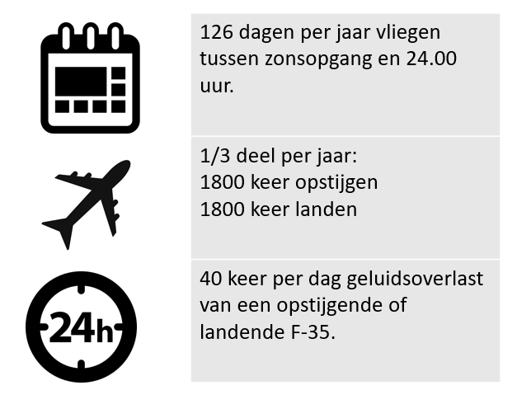
Gedurende 3 maal 6 weken - dat zijn dus 126 dagen per jaar- kan er gevlogen worden tussen zonsopgang en ‘s avonds 24.00 uur.
In die 18 weken kunnen de toestellen 1800 'sorties' maken, dat betekent 1800 keer opstijgen en 1800 keer landen.
Er vanuit gaande dat er in het weekend niet gevlogen wordt, betekent dat dat we in 2024 dat we 40 keer per dag een F-35 zullen horen landen of opstijgen en dat gedurende een derde deel van het jaar.
De landingsbaan van het vliegveld De Peel ligt in noordoostelijke richting. Richting Vierlingsbeek en Overloon dus. Afhankelijk van de wind, zullen de vliegtuigen over die dorpen opstijgen of landen. Gezien de ervaringen met Leeuwarden zal dus in een groot gebied, naar verluidt tot wel dertig kilometer vanaf de Peel, het opstijgen en landen te horen zijn. En ons dorp ligt maar een paar kilometer van de Peel verwijderd!

Het Noorse Ørland ontving in 2017 de eerste JSF’s, waarna de hel losbrak, zei locoburgemeester Hans Kristian Norset destijds: “Inwoners kwamen in opstand,130 woningen werden gesloopt omdat tegen dat onvoorstelbare kabaal niet op te isoleren viel, duizend woningen werden wel geïsoleerd. Hoe kan dat? Klopten de rekenmodellen niet, sloten de beslissers de ogen voor de cijfers, stonden er wat komma’s en punten verkeerd?”

De dorpen in de omgeving van Leeuwarden hebben er in 2021 ook al van mogen proeven. In de Friese Stentor in mei dit jaar zegt een inwoner van het dorpje Cornjum dat ook vlak bij vliegbasis Leeuwarden ligt: “Ramen trillen in de kozijnen, autoalarmen gaan af en de hond vlucht als de JSF overkomt.” Niet alleen van de herrie worden de inwoners volgens de krant horendol. “Het geluid is daarbij angstaanjagend.”
Op 16 december meldt Omroep Friesland het volgende over het F-35-geweld: “Kinderen spelen niet meer buiten, huisgenoten verstaan elkaar niet meer, lessen op school kunnen niet doorgaan, hinder bij thuiswerkers, overlast én toenemende boosheid, gegoochel met cijfers en data door de vliegbasis, veel klachten uit dorpen die verder weg liggen van de Friese vliegbasis, de roep van een Leeuwardens wethouder om een onderzoek naar de gezondheidseffecten van de dreunende herrie.” En dan moet het overgrote deel van de peperdure daar nog arriveren.

Zijn de vergunningen voor de Peel al rond? Nee, nog niet. Door Defensie wordt er in alle stilte aan verder gewerkt.
Weliswaar werden er vanuit noord-Limburg en oost-Brabant bij de eerste aanvraag ruim 600 bezwaren ingediend. Dat geeft aan dat de werkelijkheid langzaam door begint te dringen. Het Ministerie heeft in een reactie aangegeven dat deze bezwaren nauwelijks kans van slagen maken. Voor wie daar meer van wil weten: bekijk de reactienota van het Ministerie op: https://www.defensie.nl/onderwerpen/luchthavenbesluiten/downloads/publicaties/2021/12/13/reactienota-luchthavenbestluit-de-peel
De volgende stap is de Milieu Effect Rapportage die nu door Defensie opgesteld moet worden. Het woord zegt het al. In deze rapportage zullen de effecten van de reactivering van vliegbasis de Peel op de diverse milieu-onderwerpen onderzocht moeten worden.

Meer weten?
De website van de werkgroep die alle informatie over de heropening verzamelt: http://www.stopvliegbasisdepeel.nl
Je kunt je ook aanmelden voor de bureninformatie per mail vanuit defensie: stuur dan een mail naar informatiedepeel@mindef.nl.

Conclusie:
2024 lijkt nog ver weg, maar het wordt hoog tijd dat de inwoners van Overloon en de andere omliggende dorpen, de dorpsraad en zeker ook onze nieuwe gemeente Land van Cuijk alles in het werk gaan stellen om deze ellende tegen te houden.
Dit wordt een niet te onderschatten bedreiging voor ons mooie nu nog rustige Overloon en omliggende dorpen! Als deze plannen van het Ministerie van Defensie doorgaan wordt de leefbaarheid van ons dorp niet alleen bedreigd, maar totaal verziekt. Laten we voorkomen dat ons dat als Overloon (en gemeente Land van Cuijk en Noord Limburg) overkomt. Laten we samen een vuist vormen, want nog steeds geldt: ‘Samen sterk!’
Mocht je nog twijfelen over de urgentie: praat eens met mensen, die in Mill wonen of werken en vermenigvuldig hun verhaal met minstens twee.

Bert Bardoel

